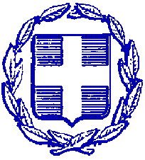
ΕΛΛΗΝΙΚΗ ΔΗΜΟΚΡΑΤΙΑ ΝΕΟΙ ΕΠΙΒΑΤΕΣ 28/09/2023
ΝΟΜΟΣ ΘΕΣΣΑΛΟΝΙΚΗΣ
ΔΗΜΟΣ ΘΕΡΜΑΪΚΟΥ
ΓΡΑΦΕΙΟ ΔΗΜΑΡΧΟΥ
Πληρ: Στεργιάδου Δέσποινα – Σταυρούλα
Τηλ: 2392330129

ΔΕΛΤΙΟ ΤΥΠΟΥ
Δωρεάν Τεστ Ανίχνευσης Κορονοϊού στον Δήμο Θερμαϊκού

Στην αίθουσα του Δημοτικού Συμβουλίου Νέων Επιβατών (Δίπλα στα ΚΕΠ) θα βρίσκεται η Κινητή Μονάδα Υγείας του ΕΟΔΥ, την Παρασκευή 06/10/2023 από τις 9:00 έως τις 15:00.
Το κλιμάκιο του ΕΟΔΥ θα πραγματοποιήσει με απόλυτη ασφάλεια εύκολα και γρήγορα δωρεάν εξέταση ελέγχου για τον covid - 19 με τη διαδικασία των τεστ ταχείας ανίχνευσης ( rapid test ).
Ο Δήμος Θερμαϊκού καλεί το σύνολο των συμπολιτών του να ανταποκριθούν.
Για την εξέταση σας να έχετε μαζί τον ΑΜΚΑ και την αστυνομική σας ταυτότητα.

